

五十音图（清音表）
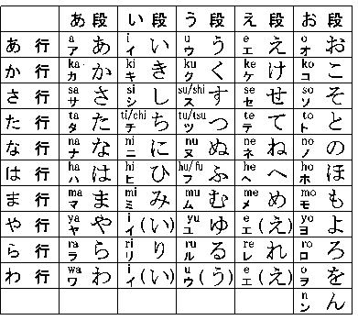

浊音表
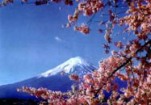

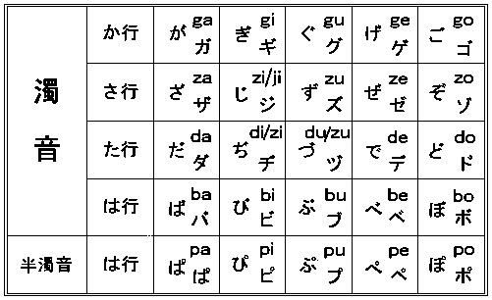

拗音表

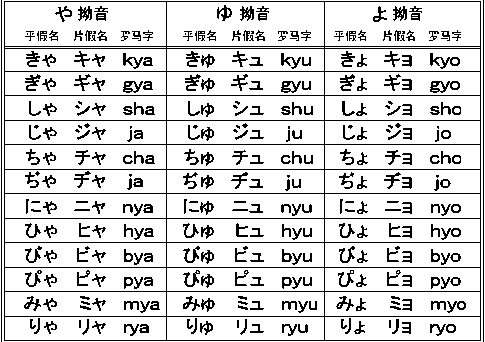

こそあど系指示词
 |  | 近 称 | 中 称 | 远 称 | 不定称
代 词 | 人 称 | このひと | そのひと | あのひと | どのひと
代 词 | 人 称 | このかた | そのかた | あのかた | どなた
代 词 | 事 物 | これ | それ | あれ | どれ
代 词 | 场 所 | ここ | そこ | あそこ | どこ
代 词 | 方 向 | こちら | そちら | あちら | どちら
代 词 | 方 向 | こっち | そっち | あっち | どっち
连 体 词 |  | この | その | あの | どの
副 词 |  | こう | そう | ああ | どう
常用人称代词
称 别 | 第一人称 | 第二人称 | 第三人称 | 不定称
人称代词 | わたし、わたくし | あなた | あのかた | どなた
人称代词 | ぼく | きみ | かれ、かのじょ | だれ

形式体言
种 类 | 用 法 | 例 句
の | 体言化 | 音楽を聞くのが好きです。
こと | 体言化 | 英語を話すことができます。
つもり | 打算 | 来週、広州へ行くつもりです。
ため | 目的 | 祖国を建設するためにがんばります。

四种句子的现在时与过去时
时  句 | 现 在 时 |  | 过 去 时
时  句 | 肯定 | 否定 | 肯定 | 否定
断定句 | 本です | 本ではありません  本じゃありません | 本でした | 本ではありませんでした  本じゃありませんでした
描写句 | 赤いです  立派です | 赤く（は）ありません  立派ではありません  立派じゃありません | 赤かったです  立派でした | 赤くありませんでした  立派ではありませんでした  立派じゃありませんでした
存在句 | あります  います | ありません  いません | ありました  いました | ありませんでした  いませんでした
叙述句 | 読みます  読んでいます | 読みません  読んでいません | 読みました  読んでいました | 読みませんでした  読んでいませんでした
简体与敬体
动词
 |  | 简 体 | 敬 体
现 在 | 肯定 | やる | やります
现 在 | 否定 | やらない | やりません
过 去 | 肯定 | やった | やりました
过 去 | 否定 | やらなかった | やりませんでした
现在时持续体 | 肯定 | やっている | やっています
现在时持续体 | 否定 | やっていない | やっていません
过去时接续体 | 肯定 | やっていた | やっていました
过去时接续体 | 否定 | やっていなかった | やっていませんでした
推量现在 | 肯定 | やるだろう | やるでしょう
推量现在 | 否定 | やらないだろう | やらないでしょう
推量过去 | 肯定 | やっただろう | やったでしょう
推量过去 | 否定 | やらなかっただろう | やらなかったでしょう
劝诱和意志 | 肯定 | やろう | やりましょう

名词谓语句、形容词、形容动词谓语句
 |  |  | 简 体 | 敬 体
名  词  谓  语  句 | 现在 | 肯定 | だ | です
名  词  谓  语  句 | 现在 | 否定 | ではない | ではありません
名  词  谓  语  句 | 过去 | 肯定 | だった | でした
名  词  谓  语  句 | 过去 | 否定 | ではなかった | ではありませんでした
名  词  谓  语  句 | 推量  现在 | 肯定 | だろう | でしょう
名  词  谓  语  句 | 推量  现在 | 否定 | ではなかろう、ではないだろう | ではないでしょう
形  容  词  谓  语  句 | 现在 | 肯定 | い | いです
形  容  词  谓  语  句 | 现在 | 否定 | くない | くありません、くないです
形  容  词  谓  语  句 | 过去 | 肯定 | かった | かったです
形  容  词  谓  语  句 | 过去 | 否定 | くなかった | くなかったです、くありませんでした
形  容  词  谓  语  句 | 推量  现在 | 肯定 | かろう、いだろう | いでしょう
形  容  词  谓  语  句 | 推量  现在 | 否定 | くないだろう | くないでしょう
形  容  动  词  谓  语  句 | 现在 | 肯定 | だ | です
形  容  动  词  谓  语  句 | 现在 | 否定 | ではない | ではありません
形  容  动  词  谓  语  句 | 过去 | 肯定 | だった | でした
形  容  动  词  谓  语  句 | 过去 | 否定 | ではなかった | ではありませんでした
形  容  动  词  谓  语  句 | 推量  现在 | 肯定 | だろう | でしょう
形  容  动  词  谓  语  句 | 推量  现在 | 否定 | ではなかろう、ではないだろう | ではないでしょう

助词归纳
种 类 | 用 法 | 例 句
格助词「を」 | 表示宾语 | 新聞を読みます。
 | 移动地点 | 川が公園の中を流れています。
格助词「と」 | 动作对手 | 友達といっしょに公園へ行きます
 | 比较对象 | 日本語は中国語と違います。
 | 称谓内容 | 私の名前は王健と言います。
 | 思考内容 | 明日も雨だろうと思います。
格助词「で」 | 场 所 | 食堂で食事をします。
 | 范 围 | この店は上海で一番大きいです。
 | 状 态 | 二人で食事をします。
 | 方 法 | 自転車で町へ行きます。
 | 原 因 | 彼は病気で学校を休んでいます。
 | 限 度 | 今日の授業はこれで終わります。
格助词「に」 | 时 间 | 六時に起きます。
 | 地 点 | 北京に行きます。
 | 目 的 | 町へ映画を見に行きます。
 | 比 例 | 日本語の授業は一日に二時間です。
 | 着 落 点 | 夜七時に上海に着きました。
格助词「から」 | 起 点 | 授業は八時から始まります。
格助词「まで」 | 终 点 | 夜十時まで勉強します。
格助词「が」 | 主 语 | 教室にだれがいますか。
 | 客观描述 | 花がたくさん咲いています。
副助词「ほど」 | 概 数 | 彼は十日ほど前に北京へ行きました。
副助词「か」 | 不 确 定 | 教室にだれかいますか。
接续助词「が」 | 顺 接 | 失礼ですが、おいくつですか。
 | 逆 接 | このリンゴは安いですが、おいしくありません。
接续助词「ながら」 | 同 时 | 働きながら、勉強しています。
接续助词「て」 | 并 列 | 教室は大きくてきれいです。
 | 顺 序 | 夏休みが終わって、新学期が始まりました。
提示助词「は」 | 提示宾语 | テレビはあまり見ません。
 | 提示其他 | ここから公園までは遠くありません。
终助词「よ」 | 加强语气 | 李さん、友達が来ましたよ。
提示助词「も」 | 提 示 | 日本の一年にもいろいろな祝日があります。
 | 加强语气 | 日本料理は一度も食べたことがありません。
格助词「より」 | 比较对象 | テニスはバトミントンより難しいです。
准体助词「の」 | 替代省略 | この本は私のです。
接续助词「から」 | 原因理由 | 注意事項を言いますからよく聞いてください。
接续助词「ので」 | 原因理由 | 明日は日曜日なので休みです。
副助词「だけ」 | 限 定 | 正しい答えは一つだけです。
并列助词「とか」 | 列 举 | 訓読みでは、「さかな」とか、「うお」とか読みます。
接续助词「ても」 | 逆接条件 | 雨が降っても行きます。
接续助词「ば」 | 假定条件 | 雨が降れば行きません。
接续助词「たり」 | 列 举 | 昨夜、彼女は歌ったり踊ったりしました。
接续助词「と」 | 条 件 | 春になると暖かくなります。
 | 假 定 | 早く行かないと、間に合いません。
接续助词「し」 | 并 列 | 店が多いし、駅も近いし、とても便利です。
副助词「ぐらい」 | 程 度 | 値段がすこしぐらい高くても買います。

助动词归纳
种 类 | 用 法 | 例 句
ない | 否 定 | 問題用紙を出さない人は採点しません。
たい | 愿 望 | おもしろい小説が読みたいのです。
う（よう） | 意 志 | 来週、北京へ行こうと思っています。

动词活用表
种 类 | 基本形 | 未然形 | 连用形 | 终止形 | 连体形 | 假定形 | 命令形
五  段 | 聞・く | か・こ | き・い | く | く | け | け
五  段 | 泳・ぐ | が・ご | ぎ・い | ぐ | ぐ | げ | げ
五  段 | 話・す | さ・そ | し | す | す | せ | せ
五  段 | 待・つ | た・と | ち・っ | つ | つ | て | て
五  段 | 死・ぬ | な・の | に・ん | ぬ | ぬ | ね | ね
五  段 | 呼・ぶ | ば・ぼ | び・ん | ぶ | ぶ | べ | べ
五  段 | 読・む | ま・も | み・ん | む | む | め | め
五  段 | 走・る | ら・ろ | り・っ | る | る | れ | れ
五  段 | 会・う | わ・お | い・っ | う | う | え | え
种 类 | 基本形 | 未然形 | 连用形 | 终止形 | 连体形 | 假定形 | 命令形
上  一  段 | いる | い | い | いる | いる | いれ | いろ・いよ
上  一  段 | 着る | き | き | きる | きる | きれ | きろ・きよ
上  一  段 | 過・ぎる | ぎ | ぎ | ぎる | ぎる | ぎれ | ぎろ・ぎよ
上  一  段 | 感・じる | じ | じ | じる | じる | じれ | じろ・じよ
上  一  段 | 落・ちる | ち | ち | ちる | ちる | ちれ | ちろ・ちよ
上  一  段 | 似る | に | に | にる | にる | にれ | にろ・によ
上  一  段 | 伸・びる | び | び | びる | びる | びれ | びろ・びよ
上  一  段 | 見・る | み | み | みる | みる | みれ | みろ・みよ
上  一  段 | 借・りる | り | り | りる | りる | りれ | りろ・りよ
上  一  段 | 干る | ひ | ひ | ひる | ひる | ひれ | ひろ・ひよ
下  一  段 | 教・える | え | え | える | える | えれ | えろ・えよ
下  一  段 | 受・ける | け | け | ける | ける | けれ | けろ・けよ
下  一  段 | あ・げる | げ | げ | げる | げる | げれ | げろ・げよ
下  一  段 | 任・せる | せ | せ | せる | せる | せれ | せろ・せよ
下  一  段 | 混・ぜる | ぜ | ぜ | ぜる | ぜる | ぜれ | ぜろ・ぜよ
下  一  段 | 捨・てる | て | て | てる | てる | てれ | てろ・てよ
下  一  段 | 出・る | で | で | でる | でる | でれ | でろ・でよ
下  一  段 | 寝・る | ね | ね | ねる | ねる | ねれ | ねろ・ねよ
下  一  段 | 経・る | へ | へ | へる | へる | へれ | へろ・へよ
下  一  段 | 調・べる | べ | べ | べる | べる | べれ | べろ・べよ
下  一  段 | 進・める | め | め | める | める | めれ | めろ・めよ
下  一  段 | 忘・れる | れ | れ | れる | れる | れれ | れろ・れよ
サ変 | する | し・さ・せ | し | する | する | すれ | しろ・せよ
カ変 | 来る | こ | き | くる | くる | くれ | こい

形容词活用表
基本形 | 未然形 | 連用形 | 終止形 | 連体形 | 仮定形 | 命令形
暑・い | かろ（から） | く・かっ | い | い | けれ | ○

句型归纳
句 型 | 含 义 | 例 句
…で… | 中 顿 | 午前は日本語の授業で、午後は中国語や体育の授業です。
あまり… | 接否定 | 彼はあまりパンを食べません。
…になります | 变 化 | 彼は卒業して、学校の先生になりました。
…から…まで | 自…至… | 授業は八時から十一時四十分までです。
…は…が… | 对象语 | わたしは音楽が好きです。
AとBとどちらが | 比 较 | テニスとバドミントンと、どちらが上手ですか。
形容词＋なる | 变 化 | 音楽の番組が多くなりました。
形容动词＋なる | 变 化 | 番組の内容がゆたかになりました。
…も…も | …都… | 中華料理も日本料理も好きです。
疑问词＋も | 全面否定 | 教室にはだれもいません。
疑问词＋でも | 全面肯定 | スポーツは何でも好きです。
…てはいけない | 不可以 | 子どもはお酒を飲んではいけません。
…なくてはいけない | 必 须 | 今日は宿題を出さなくてはいけません。
…てもいい | …也 行 | 時間を延ばしてもいいです。
…なくてもいい | 不… 也行 | 今日は宿題を出さなくてもいいです。
…てください | 请… | ちょっと待ってください。
…ないでください | 请别… | 無理をしないでください。
…てから | …之后 | 毎朝起きてからラジオ体操をします。
…のです | 强 调 | 時間がないから、北京へ行かないのです。
…とともに | …同时 | 日本語をならうとともに日本事情もよく勉強してください。
…なければならない | 必 须 | あした、宿題を出さなければなりません。
…という | 称 谓 | 昨日、山田さんという人が来ました。
…なさい | 命 令 | これからよく勉強しなさい。
…たことがある | 曾经… | 日本料理を食べたことがあります
…ませんか | 征求意见 | 一緒に映画を見に行きませんか。
…ば…ほど | 越…越… | 練習すればするほど上手になります。
…方がいい | 以…为好 | 病気の時はよく休んだ方がいい。
…てみる | 试试… | 家で日本料理を作ってみました。
それほど…ない | 不那么… | 発音がそれほど難しくない。
…には | 目 的 | 外国語を身につけるにはよく練習しなければならない。
ぜんぜん…ない | 全然不… | 英語がぜんぜんできません。
…のは…からだ | 之所以…因为… | 中国に留学したのは中国の文化に興味があったからです。
…について | 关于… | 先生は文法について講義をしました。
…にとって | 对于… | ここは学生にとってとてもいい環境です。
…ことがある | 有时会… | 勉強が忙しくなると、徹夜をすることがあります。
…かどうか | 是否… | 彼が行くかどうか分かりません。

数法常识
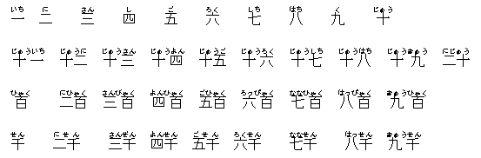
顺序、等级的表达 (序数词)
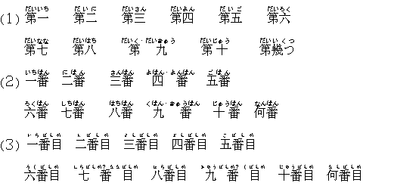

助数词
１) 个的数法
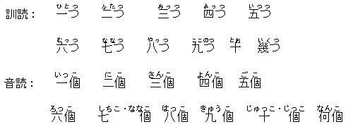

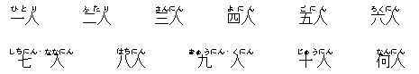
３）细长物的数法(笔、针、竿、线、树、棍等)
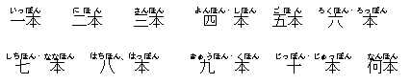
４) 书籍、笔记本等成册物品的数法
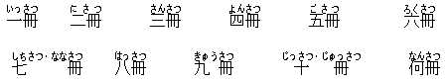
５） 扁、薄物的数法
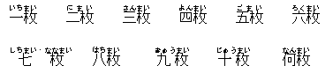
６) 次数的数法
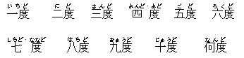
７) 楼层的数法
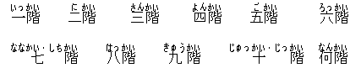
８) 几杯、几碗的数法
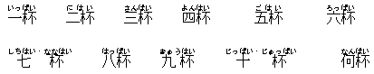
９) 时刻和时间的数法
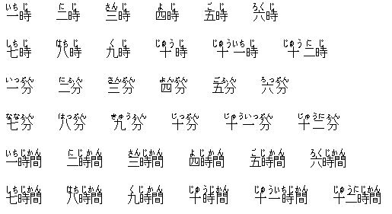
10) 钞票的数法
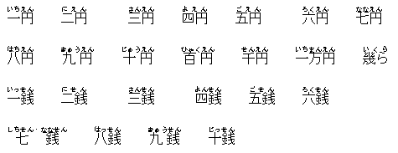
11) 星期的数法
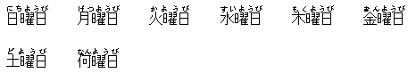
12) 年、月、月份的数法
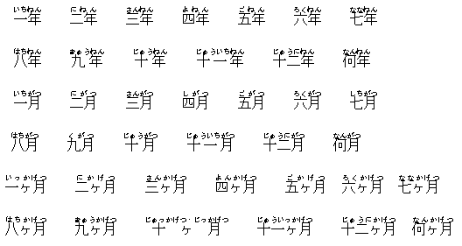
13) 日的数法
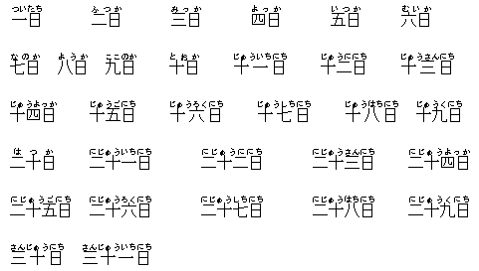

14) 年、月、日、星期的说法
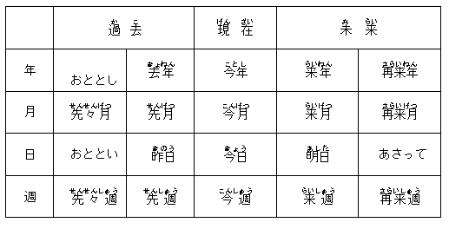
15) 年龄的数法(两种)

